实验3：多路由器和交换的基本操作
实 验 报 告

姓名： 冀佳豪
学号： 202130440750
年级： 21级
专业： 网络工程
指导老师： 袁华

计算机科学与工程学院
华南理工大学
2023年5月

目 录

目 录 1
实验三 多路由器组网 2
1 实验拓扑和地址分配 2
1.1实验拓扑 2
1.2 IP地址分配 2
2 主要步骤和思考题回答 2
3.遇到的问题和解决方法（或心得） 2

实验三 多路由器组网

1 实验拓扑和地址分配

1.1实验拓扑
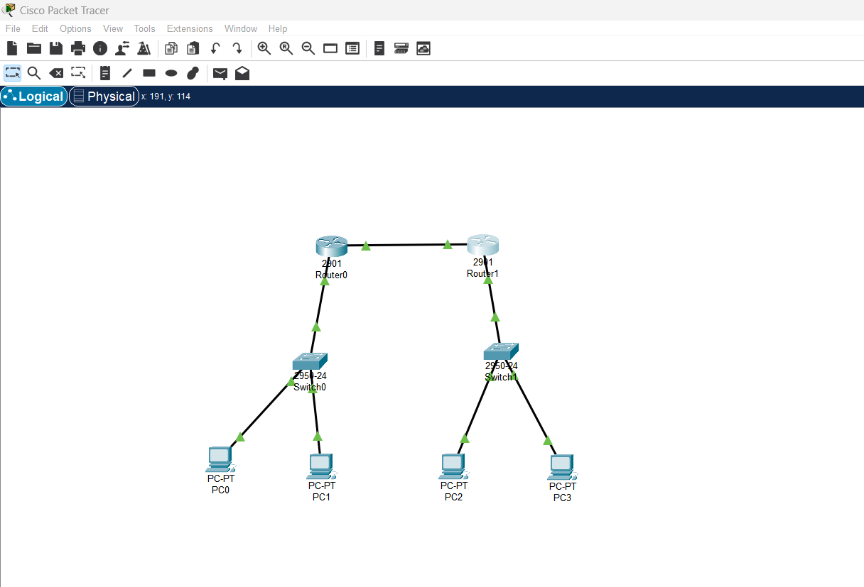
实验拓扑

1.2 IP地址分配

序号 | 设备名称 | 接口名称 | 分配的IP地址 | 默认网关的IP地址
1 | JiJiaHao | GigabitEthernet0/0 | 192.168.6.65/30 | 无
1 | JiJiaHao | GigabitEthernet0/1 | 192.168.6.1/27 | 无
2 | JiJiaHao | GigabitEthernet0/0 | 192.168.6.66/30 | 无
2 | JiJiaHao | GigabitEthernet0/1 | 192.168.6.33/27 | 无
3 | PC1 | FastEthernet0 | 192.168.6.2/27 | 192.168.6.1
4 | PC2 | FastEthernet0 | 192.168.6.3/27 | 192.168.6.1
5 | PC3 | FastEthernet0 | 192.168.6.34/27 | 192.168.6.33
6 | PC4 | FastEthernet0 | 192.168.6.35/27 | 192.168.6.33

2 主要步骤和思考题回答
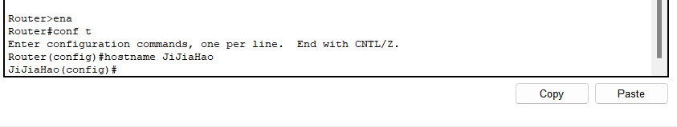
路由器名字的配置——冀佳豪
3.2.1 路由器JiJiaHao的基本配置：
进入路由器的“CLI”配置界面，首先看到的是路由器用户模式，一步一步完成两个接口的IP地址等信息配置。主要配置命令和参数如下所示：
Router>enable
Router#configure terminal
Router(config)#hostnam R1
R1(config)#interface gigabitEthernet 0/1
R1(config-if)#ip address 192.168.6.1 255.255.255.224
R1(config-if)#no shutdown
R1(config-if)#exit
R1(config)#interface gigabitEthernet 0/0
R1(config-if)#ip address 192.168.6.65 255.255.255.252
R1(config-if)#no shutdown
R1(config-if)#exit
R1(config)#

注意：（1）上述配置命令中的参数，接口名称gigaEthernet0/0，会因为自己所用路由器的型号不同而有所不同，比如可能是fastethernet0/0；（2）接口名称太长，可以键入名称开始的1、2个字母，然后使用“tab”键，由系统自动输出；也可以简写为“g0/0”、”fe0/0”之类；（3）所有的长命令都可以简写，只要简写后不引起歧义，比如“enable”简写为“en”，“ip address”简写为“ip add”，“configure terminal”简写为“conf t”……
另一个路由器的配置，跟上述的配置类似，按照IP地址规划和分配表格的信息进行配置。
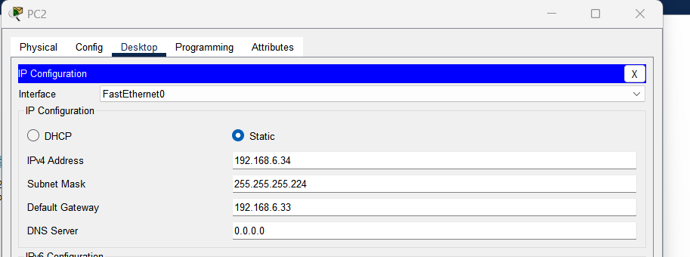
主机的IP地址等信息配置截图

当所有主机完成配置之后，在PC4上ping它的默认网关、PC4和PC1的默认网关，得到的结果如下所示，尝试解释ping的结果。见下图：

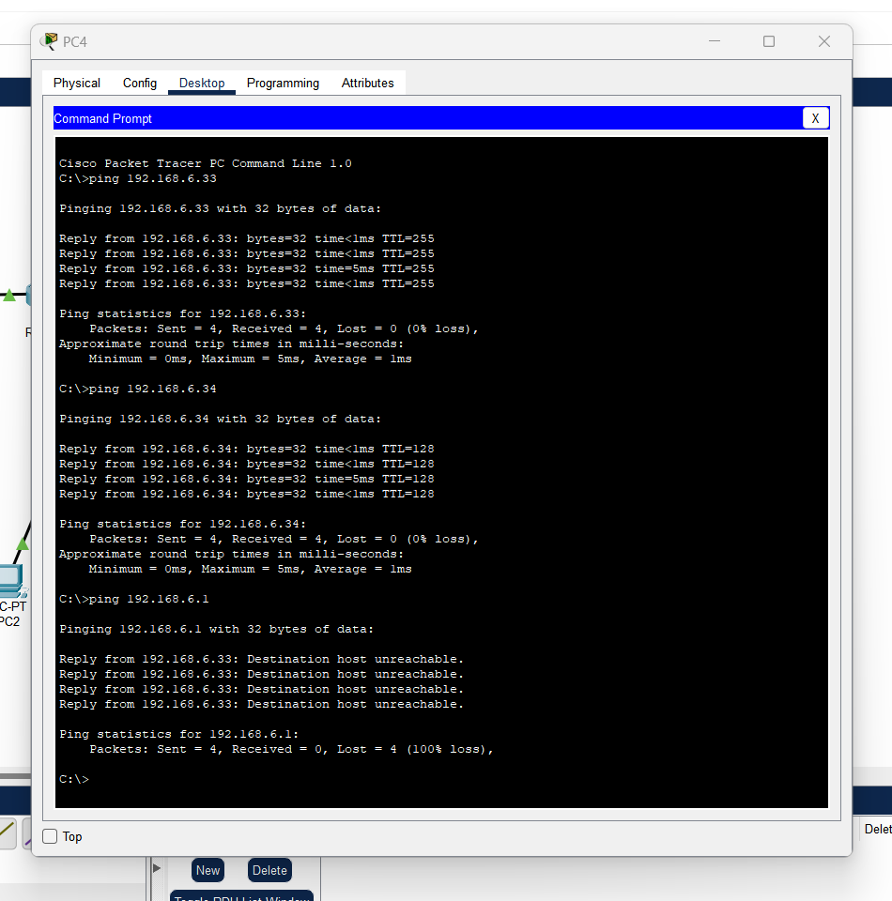
从PC4上去ping默认网关、PC3的结果截图
思考：
- 当所有的主机的IP地址、子网掩码和默认网关都配置正确之后，PC1是否可以ping通PC2？为什么？
答：PC1可以ping通PC2，因为处于同一子网。
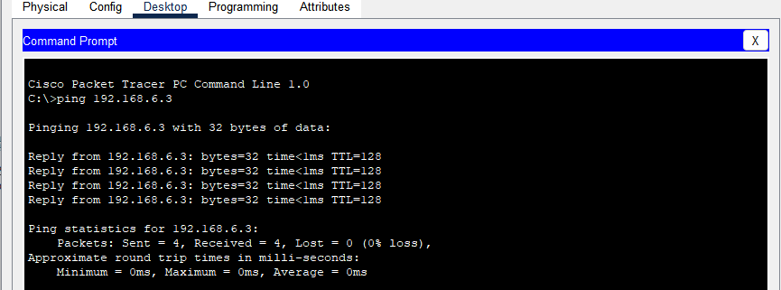
PC1可以ping通PC2，
- 此时，PC1是否可以ping通PC3？为什么？
PC1不可以ping通PC3，因为未处于同一子网。
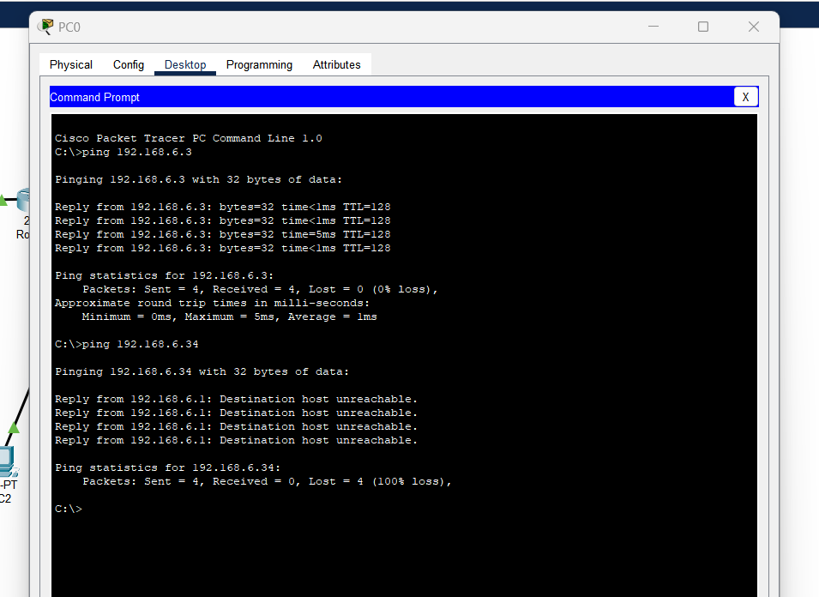
PC1不可以ping通PC3
3.4.1 静态路由配置：
通过静态路由跟远程网络通达，在R1和R2两台路由器上，都要配置静态路由指向远程网络。学习使用命令“ip route”来完成这一任务。
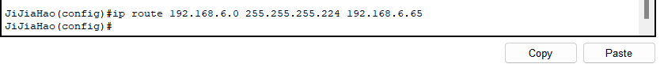
静态路由的配置
思考：（1）此时，两个远程网络中的主机是否能够ping通了？
可以通ping了。见下图：
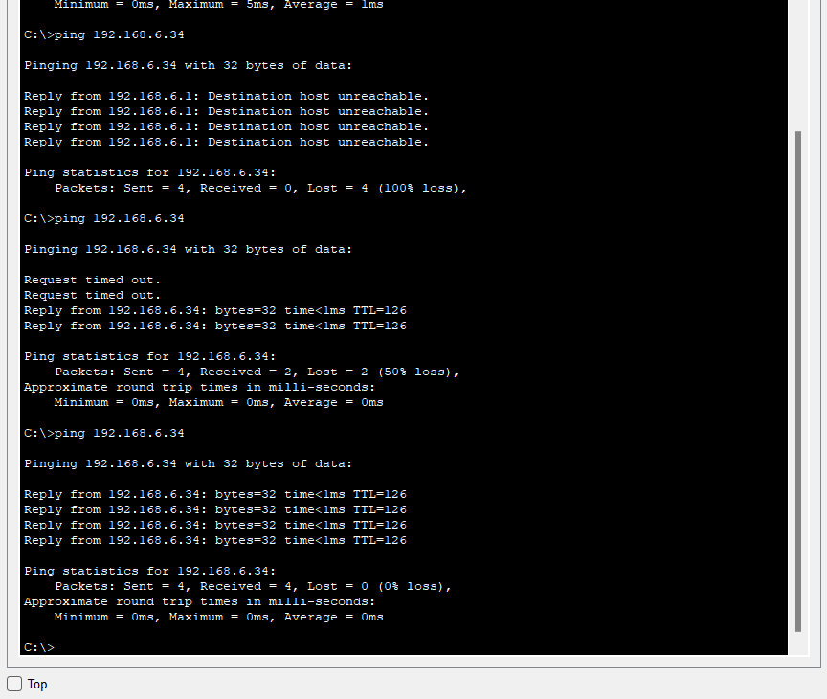
（2）请使用“show ip route”查看路由表。
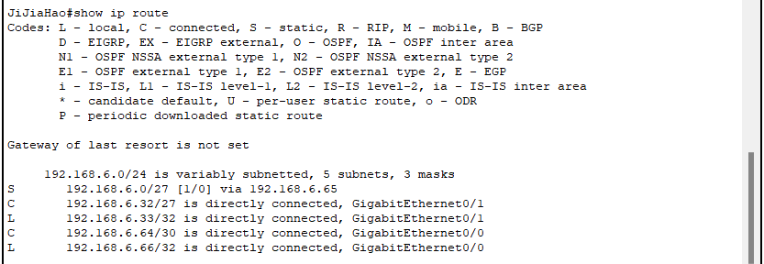
3.4.2 动态路由RIP的配置：
正确完成了RIP动态路由的配置之后，通过RIP信息的交互，两台路由器都可以学习到远程网络的路由了。
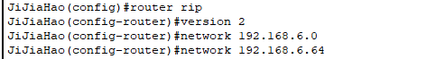
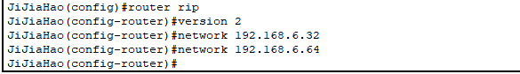
静态路由的删除，以及RIP的配置
思考：
- 配置完成之后，使用“show ip route”命令查看路由表，是否学习到了动态路由？
答：学习到了动态路由。

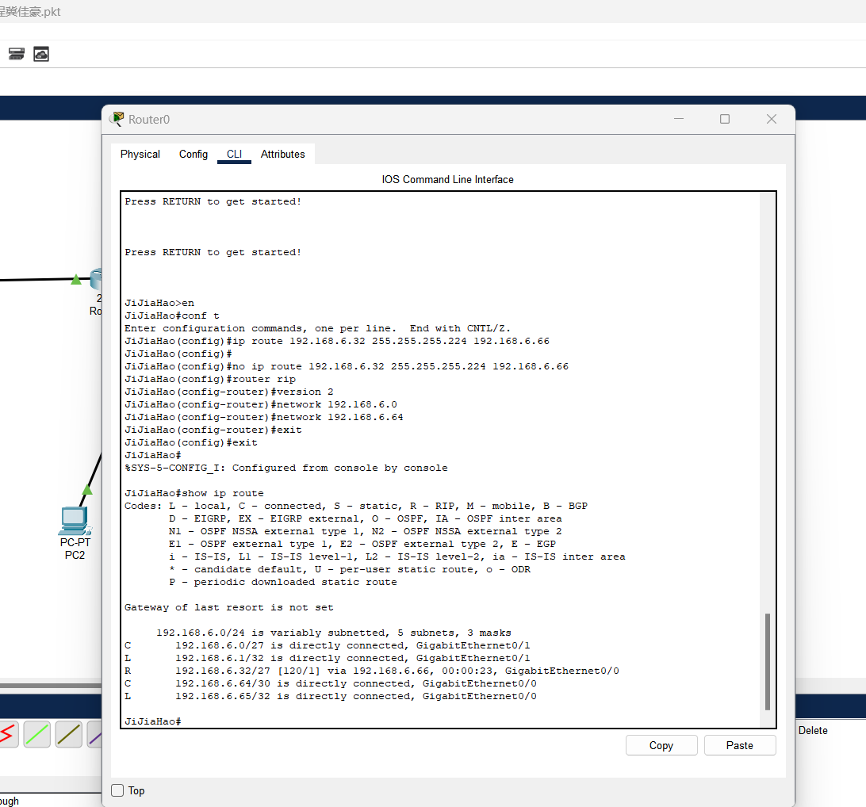
学习到了动态路由
- 此时从PC1去ping远程主机PC3，是否通达？
答：通达。
（3）如果不使用命令“version 2”，会出现什么情况？通过实验回答，并解释。
答：如果在配置路由器的RIP协议时，不使用命令“version 2”，会导致RIP协议版本默认为1。这将影响到路由器间的RIP协议通信和网络连通性。在RIP版本1中，每隔30秒，路由器都会向邻居路由器发送一个完整的路由表，这会产生大量的网络流量，降低网络的性能。另外，RIP版本1只支持距离度量（即以跳数作为衡量路径好坏的标准），不能适应更复杂的网络拓扑结构，如网络分区和多级路由等，这也限制了网络的灵活性和可扩展性。相比之下，RIP版本2采用增量更新的方式，只在路由表发生变化时才发送更新信息，节省了网络流量，提高了网络性能。同时，RIP版本2支持更多的路由信息，如VLSM、CIDR等，可以更好地控制子网之间的通信，提高了网络的灵活性和可扩展性。

3.4.3 动态路由OSPF的配置：
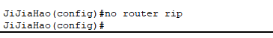
RIP的删除
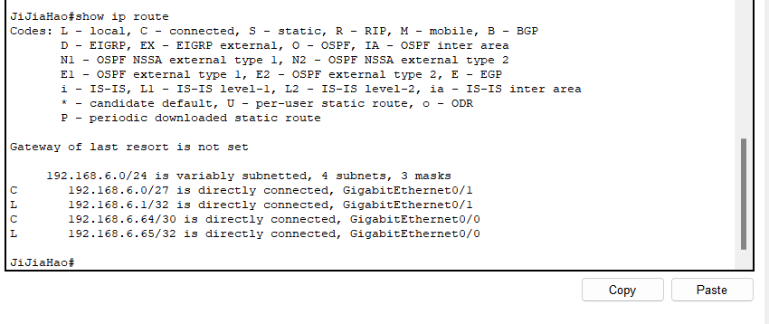
删除RIP
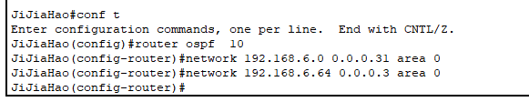
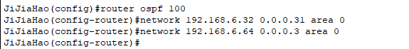
OSPF的配置
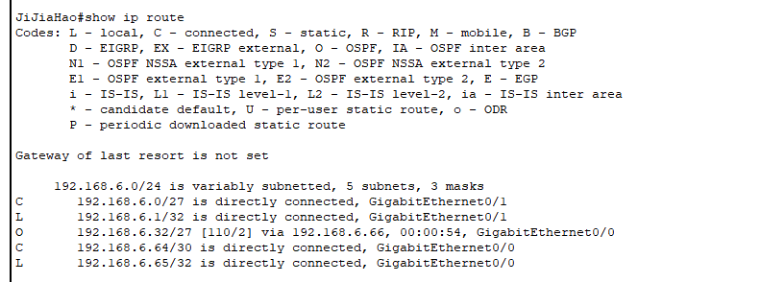
正确配置OSPF后的路由器的路由表截图
思考：
（1）命令“network”的第二个参数，通配符掩码怎么计算？
答：在路由器中，通过“network”命令可以将一个网络地址（或子网地址）加入到某个路由协议的广告范围中。在使用“network”命令时，需要指定网络地址和通配符掩码。通配符掩码用于表示哪些位是匹配的，哪些位是不匹配的。其计算方法如下：
- 将要匹配的二进制位设为0。
- 不需要匹配的二进制位（即通配符部分）设为1。
- 按位取反，得到最终的通配符掩码。
（2）使用命令“show ip route”查看路由表，是否正确地学习到了远程网络的路由？
答：成功学习到了远程网络的路由。
（3）从主机PC1尝试去ping主机PC3，是否ping通了？
答：ping通了，
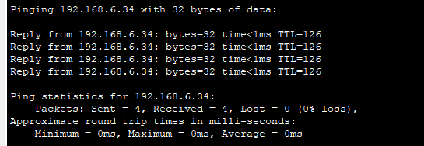

3.遇到的问题和解决方法（或心得）
经过实验二的练习，对PT得基础操作与指令有了一定程度上的掌握，在老师的指导和自己的学习下，慢慢的对操作更加熟悉了起来，通过本次实验，我深入理解了路由器在企业网络中的重要性和作用。路由器可以将网络划分为不同的子网，并通过路由协议实现跨网络的通信和数据传输，从而提高了网络的效率和性能。在实际应用中，我们需要根据具体的网络需求和环境，选择合适的路由器型号和配置，并进行适当的配置和管理，以保证网络的高效、稳定和安全运行。综上所述，这次计算机网络多路路由器组网试验对我来说是一次非常有收获的学习经历。通过实验，我不仅掌握了相关的理论知识，还通过实际操作和测试，更深入地理解了路由器在企业网络中的应用和重要性。这些知识和经验对我的未来学习和工作都具有重要意义。

评阅分数： 评阅老师： 评阅时间：

